Asunción, la gloria divina de lo femenino
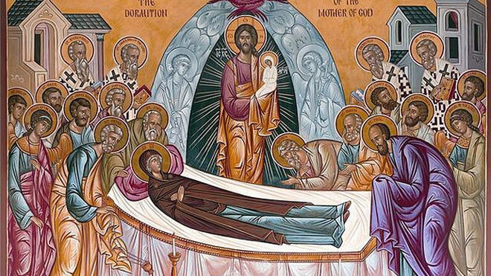
Asunción, la gloria divina de lo femenino Jose Moreno Losada

El cielo se ha roto, se ha abierto y ya no tiene vuelta atrás. La comunión entre cielo y tierra ya está establecida para siempre. No lo han conseguido las fuerzas de este mundo, ni sus poderes, ni los ejércitos, ha sido el corazón del Padre en la complicidad de una mujer sencilla del pueblo que ha creído que Dios cumple lo que promete, y que cada promesa cumplida se convierte en fuente de una nueva esperanza, que es inagotable y que se abre al futuro para hacerse absoluta y plena.
10.08.2023 | José Moreno Losada
Dios, una madre y una reina en el cielo
Maria, una de nuestra raza, una mujer del pueblo nos sirve de la señal de nuestra esperanza en el Hijo glorioso. Ella que se abrió a la voluntad del Padre, a su Palabra, se encuentra ahora con la plenitud de ese mismo Verbo ya glorificado. Ella gestó al Hijo del Padre y ahora el Hijo glorioso la gesta a ella en plenitud de lo divino, en la gloria junto al Padre para siempre.
Así es nuestro Dios -como cantaba María-, sólo alguien con corazón de Madre, puede entrar en esa relación con una joven y seducirla para la historia de la salvación. Sólo Él, la gracia que puede llenar de esa manera el corazón de una mujer y enamorarla de la humanidad, de tal manera que es la madre de los apóstoles, de la iglesia, de la humanidad. Cómo no abrirnos al misterio del regalo de esa mujer madre cuando estabas en la lucha más fuerte contra el pecado, cuando te entregabas a una muerte que abría el caudal de la gracia, en el que ella puedo nacer por amor a ti y por grandeza tuya. Santa Madre de Dios ruega por nosotros, tú eres revelación de la maternidad de Dios en tu sencillez y fecundidad de mujer de la historia.
Sin embargo, nosotros somos torpes y necios para entender las escrituras. Todavía no hemos comprendido la grandeza de la salvación que nos llega por la mujer. Volvemos a celebrar a María, ahora en su Asunción, ella mujer de la historia involucrada como nadie en el ser de Cristo y en su obra, imposible comprenderla sin su conexión con el creador hecho criatura y donación crucificada, para siendo exaltado convertirse en enseña de la victoria sobre todo mal y sobre todo pecado.
La gracia y la salvación nos vienen en el cauce de lo femenino, no hay salvación sino es por el camino de la fidelidad de esta mujer que se abre a la gracia del salvador y se hace puerto humano y materno de entrada y de salida para el que viene a salvarnos. Sí, la plenitud de la gracia que se impone sobre el pecado se manifiesta en una mujer tan sencilla como fiel, ella la recibe agradecida, su alma proclama la grandeza del Señor.
Ahora el pecado está acabado, lo hambrientos se colman de bienes y los ricos son despedidos vacíos, por sus pecados de abundancia no materna ni generosa. Ahora es posible tejer redes de familiaridad y comunidad, porque la madre nos da al Hijo, y se convierte en aliada de la raza de lo nuevo y lo eterno en el amor glorificado. Bendita maternidad de María que nos trasciende al sentido materno de Dios que nos salva desde la feminidad más fecunda de la historia, la que genera el principio de la fraternidad.
Acojamos hoy la figura de María en el magníficat, ella manifiesta su alegría y el deseo de hacer la voluntad de Dios en su vida porque se siente querida y bien mirada, en su pequeñez y en su debilidad por el Padre. Ve como Dios le ha llevado y cuidado, rodeado de amor en su debilidad, y esta super agradecida, por eso quiere vivir desde la gracia desde la gratuidad. Se siente unida a los sentimientos de Dios y quiere que esa voluntad divina penetre todo su ser y colaborar, desde lo pequeño, con la salvación del mundo, para que los hartos no sean egoístas y los pobres satisfagan su hambre con buen pan y con la riqueza del cuidado fraterno. Dios se entrega y cumple y ella quiere ser de Él, hacer y sentir lo mismo. La alegría y el amor la desbordan y desea regar con su humildad y su bondad toda la creación y la humanidad. Este es el camino verdadero de la gloria.
https://www.religiondigital.org/cree_en_la_universidad/Asuncion-gloria-divino-femenino_7_2586411346.html?utm_source=newsletter&utm_medium=email&utm_campaign=maria_una_vida_plena_a_la_que_se_le_anticipo_el_cielo&utm_term=2023-08-15

